Государственное бюджетное дошкольное образовательное учреждение детский сад № 21 Кировского района г. Санкт-Петербурга

Родительское собрание.
Тема: «Нет страшнее слов на свете – «На дорогах гибнут дети!»

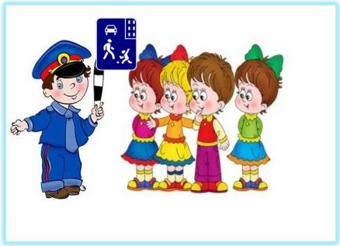

Автор: воспитатель ГБДОУ № 21 – Иванова М. В.

Санкт-Петербург 2013
Цель: создание условий для организации совместной деятельности воспитателей, родителей и детей по профилактике детского дорожно-транспортного травматизма.
Задачи:
-заинтересовать родителей данной проблемой;
-способствовать повышению педагогического опыта родителей в вопросах воспитания безопасного поведения детей на дороге.

Предварительная подготовка к собранию:
1. Анкетирование родителей.
2. Изготовление, совместно с детьми, приглашений на родительское собрание.
3.Памятка для родителей.
4. Плакаты с изображениями «ловушек» на дорогах.
5. Оформление уголка для родителей ( детская художественная литература по ПДД, методические рекомендации для родителей по воспитанию навыков безопасного поведения на дорогах, описание дидактических и подвижных игр по ПДД ).

План проведения собрания:
1. Актуальность выбранной темы.
2. Статистика.
3. Просмотр видеоролика.
4. Анализ анкетирования.
5. Типичные ошибки при обучении детей ПДД.
6. Игра для родителей «Ловушки на дорогах».
7. Факторы, провоцирующие участие детей в ДТП.
8. Памятка для родителей.
9. Задание для совместной деятельности детей и родителей.
Ход собрания:
- Здравствуйте, уважаемые родители и гости нашего сегодняшнего мероприятия. Наша встреча посвящена очень важной проблеме – воспитанию у детей навыков безопасного поведения на дороге. Необходимость данного мероприятия продиктована самой жизнью. Страшная статистика детской смертности и травматизма, в результате ДТП, просто ужасает. Подробнее об этом расскажет наш гость – сотрудник ГИБДД.
2. Выступление сотрудника ГИБДД (статистика).
Чаще всего виноваты в трагедии мы – взрослые. Избежать опасностей можно лишь путем соответствующего воспитания и обучения ребенка с самого раннего возраста. К сожалению, многие родители считают, что ребенка нужно учить безопасному поведению ближе к тому времени, когда он пойдет в школу. Но это глубочайшее заблуждение! Ведь у детей целый комплекс привычек (незаметно для нас и для него самого) складывается с самого раннего детства. Поэтому наша с Вами главная задача состоит в том, чтобы у детей выработалась жизненно-важная привычка – соблюдать правила дорожного движения. Решить эту задачу непросто, но необходимо. Ведь от этого зависит безопасность наших детей.
- Просмотр видеоролика.
- Анализ анкетирования (приложение 1).
- Для того, чтобы обезопасить своего ребенка нужно знать и понимать типичные ошибки при обучении ПДД. Например, употребление несуществующих терминов и понятий или использование одних вместо других.

Неправильно:
-машина
-пешеходная дорожка
-красный – «стой»
желтый – «приготовься»
зеленый – «иди»

Правильно:
-транспортное средство (автомобиль, автобус…)
-пешеходный переход
-красный и желтый – «стой»
зеленый – «убедись в безопасности и иди»

Не обращайтесь к дошкольникам «детским» языком: машинка, дорожка, светофорчик… Общайтесь с ними на равных.
Использовать веселые и смешные иллюстрации при обучении ПДД тоже не стоит. Забавные картинки будут отвлекать и смешить детей. В итоге Вы получите прямо противоположный от желаемого результат.
А также, совершенно неприемлемо обучение по старым правилам.
Запомните и объясните детям: на проезжей части нет безопасных мест – «островков безопасности»!
- Игра для родителей «Ловушки на дорогах» (приложение 2).
- Несчастные случаи с детьми происходят не только потому, что они сознательно нарушают ПДД, но и в силу их легкой отвлекаемости. Что-то заинтересовало ребенка, кто-то окликнул – и он здесь же забыл об опасности.
Есть много факторов, провоцирующих участие детей в ДТП. Такие, как: рассеянное внимание, игнорирование правил дорожного движения, плохой обзор в непогоду, неустойчивое эмоциональное состояние ребенка, узкий угол зрения ( у 6-ти летнего ребенка угол зрения в 10 раз меньше, чем у взрослого), медленная реакция, маленький рост. Ребенок не может быть самостоятельным участником дорожного движения, поэтому именно родители должны учитывать все выше перечисленные факторы.
- Памятка для родителей (приложение 3 ).
- Задание: нарисовать и обсудить вместе с ребенком безопасный маршрут из дома в детский сад.

Вопросы и пожелания родителей.

Список литературы:
- О. В. Старцева «Школа дорожных наук». М. : «ТЦ «Сфера» 2012 год
- О. А. Скоролупова «Занятия с детьми старшего дошкольного возраста по теме «Правила и безопасность дорожного движения». М. : «Издательство Скрипторий 2003»

Приложение 1.
Анкета для родителей
«Безопасность детей на дороге»

ФИО ___________________________________________________________

1. Как Вы считаете, с какого возраста нужно знакомить ребенка с ПДД?
-3 года
-4 года
-5 лет
-6 лет
2. Часто ли Вы говорите ребенку о необходимости соблюдать ПДД?
-да
-нет
-не говорим на эту тему
3. Знает ли Ваш ребенок безопасный маршрут из дома в детский сад и обратно?
-да
-нет
4. Ходите ли Вы с ребенком именно по этому маршруту?
-да
-нет
-иногда
5. Как Вы считаете, кто должен учить ребенка безопасному поведению на дороге?
-семья
-детский сад
-совместно
6. Можете ли Вы считать себя образцом для подражания в соблюдении ПДД?
-да
-нет
-всякое бывает
7. Часто ли Ваш ребенок преподает Вам урок безопасного поведения на дороге?
-да
-нет
-иногда бывает

Приложение 2.
«Ловушки на дорогах»

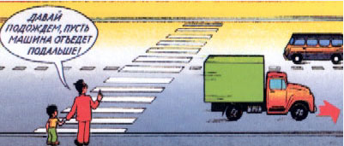

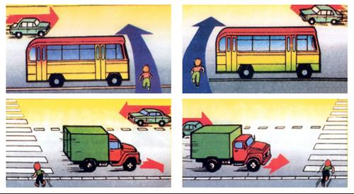

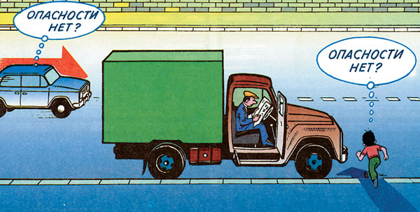
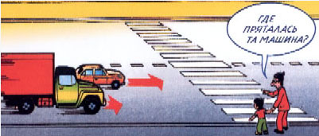
Приложение 3.

ПАМЯТКА ДЛЯ РОДИТЕЛЕЙ.

Уважаемые родители!
Регулярно повторяйте детям следующие установки:
1. Перед тем, как выйти на проезжую часть, остановись и скажи себе: «Будь осторожен»;
2. Никогда не выбегай на дорогу перед приближающимся автомобилем: водитель не может остановить машину сразу;
3. Перед тем, как выйти на проезжую часть, убедитесь, что слева, справа и сзади, если это перекресток, нет приближающегося транспорта;
4. Выйдя из автобуса, троллейбуса, трамвая, не обходи его спереди или сзади. Найди пешеходный переход;
5. Не выезжай на улицы и дороги на роликовых коньках, велосипеде, самокате, санках;
6. Не играй рядом с проезжей частью. Для игр есть двор, детская площадка, стадион;
7. Переходи дорогу только поперек, а не наискосок, иначе ты будешь дольше находиться на проезжей части и можешь попасть под машину;
8. Никогда не спеши, знай, что бежать по дороге нельзя;
9. Когда выходишь с другими детьми на проезжую часть, не болтай, сосредоточься и скажи себе и ребятам: «Будьте осторожны!».

ПОМНИТЕ!
Ребенок учится законам безопасного поведения на дороге у взрослых. Не жалейте времени на обучение детей ПДД. Старайтесь сделать все возможное, чтобы оградить ребенка от несчастных случаев на дороге. Берегите себя и своих детей!

